
日本软件开发人员简章 编号:RL20160426
岗位优势：
- 薪酬好：月工资21万日元起，根据工作经验待遇从优，提供完善的社会保险；无需日语！！！！！
- 性价比高：发达国家收入，长期技术工作签证，达到年限可申请在日永久居住权：
- 高端金领岗位，；实现自我升华的好机会！
国家简介:
日本位于亚欧大陆东部、太平洋西北部，领土由北海道、本州、四国、九州4个大岛和其他7200多个小岛屿组成，因此也被称为“千岛之国”。日本陆地面积约37.79万平方公里。日本东部和南部为一望无际的太平洋，西临日本海、东海，北接鄂霍次克海，隔海分别和朝鲜、韩国、中国、俄罗斯、菲律宾等国相望。日本以温带和亚热带季风气候为主，夏季炎热多雨，冬季寒冷干燥，四季分明。全国横跨纬度达25°，南北气温差异十分显著。日本是一个高度发达的资本主义国家。其资源匮乏并极端依赖进口，发达的制造业是国民经济的主要支柱。科研、航天、制造业、教育水平居世界前列。

岗位职责:IT技术，程序开发

招聘要求：
- 应聘条件:设计编程需要使用C语言，但是不会C语言也可以，只要有学习意愿，可以来日本接受C语言的教育。包括平台在内的软件设计开发（程序驱动器），利用Matlab/simulink的样品式样的开发，具有高度信赖性的组装软件的设计，操控系统的设计等，
工种：车载用软件和硬件的开发，车载电子回路的设计，车载用程序设计的教育。
年龄不限，大学本科以上学历。
工作地点：爱知县

二．工资待遇:工资21万日元以上，根据日本法律，加入社会保险等，保险费和税金由个人负担，住所由公司签约准备，自己承担租金的一半（另一半由公司负担），电热水费等。每年4月份有一次加薪，平均每4个月发一次奖金。

- 其他事项备注：
签证手续费：在留资格批下来后，按日本政府要求办理赴日签证，费用由个人支付。
1.目前正在治疗疗养中的人和过去有患病史的人不可（痔疮和牙齿疾病注意）
2.性格过于内向、头脑不机敏、性格极端者；不偏食，能适应集体做饭生活
3.有刺青者不可
4.需征得家属的同意。无力支付公司要求的全部费用者不可；
5.国家法律规定不准出境者；有吸毒史或犯罪前科者不可;或冒名顶替他人、伪造个人身份和经历信息者；

四，提交材料:

1、面试人员名簿、履历书
要求：正确填写履历，确认姓名、生日、就职年龄、视力、身高体重等，要求准确无误。婚姻请标明：未婚、已婚、离婚、丧偶等，同居者全部要写上。
2、身份证复印件、户口簿
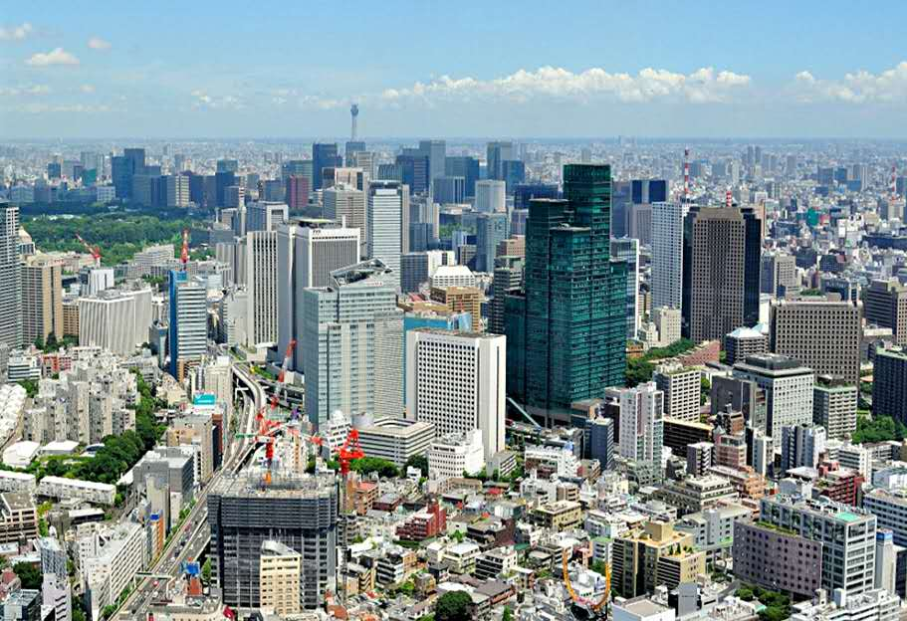
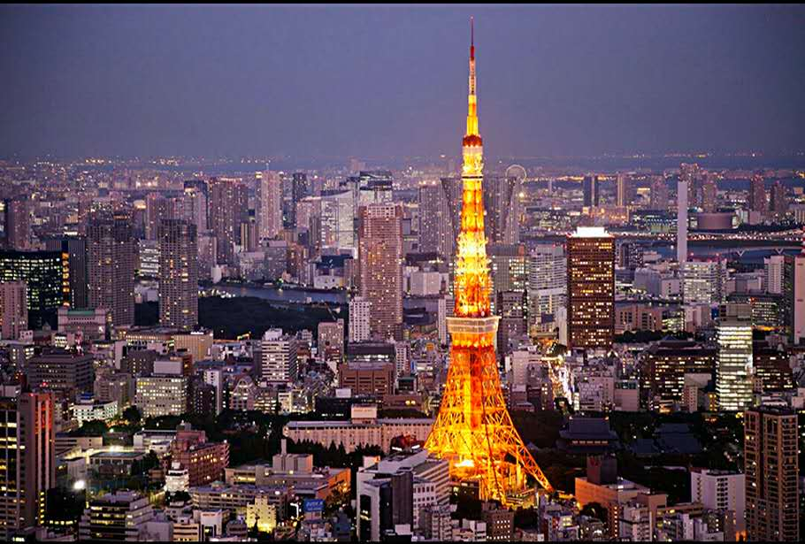
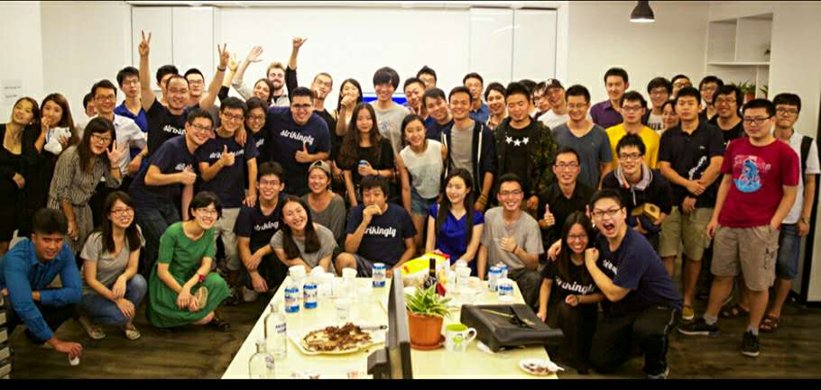


- 工作图片（仅供参考）

备注:本招聘简章最终解释权归中国人联所有，2017年6月15日版本。

